Ćwiczenia korekcyjno - kompensacyjne ( nauczanie początkowe)
Ćwiczenie 1

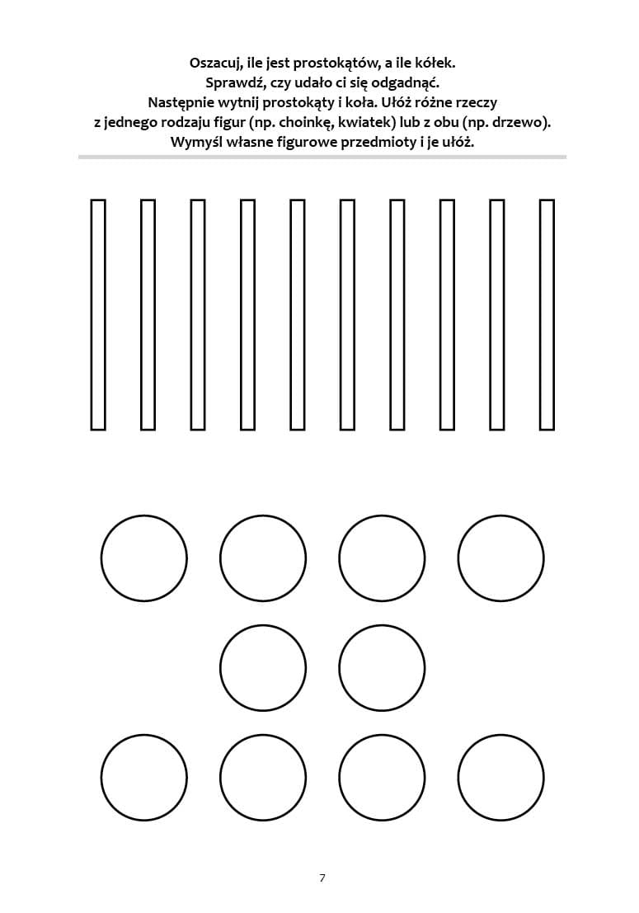

Ćwiczenie 2
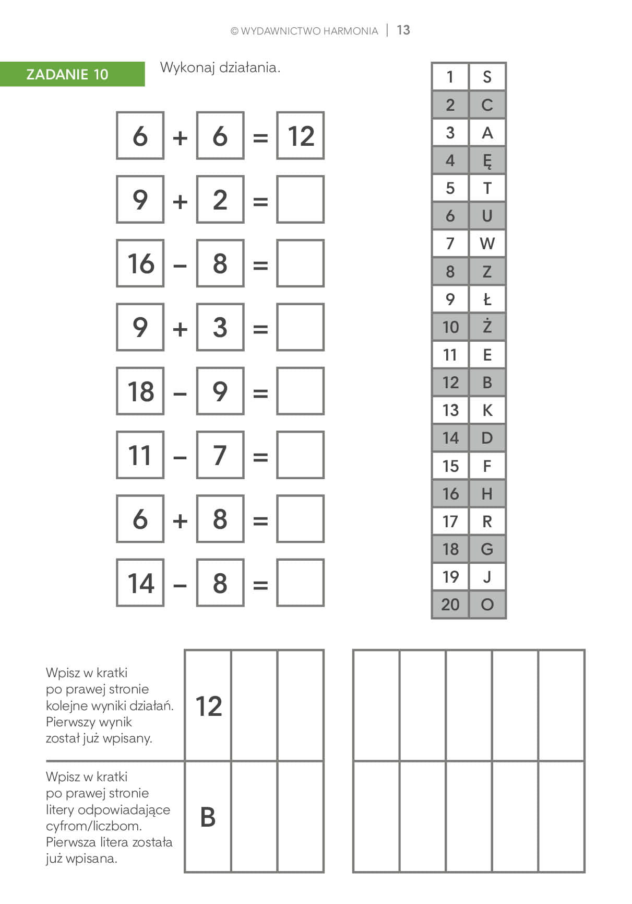

Ćwiczenie 3
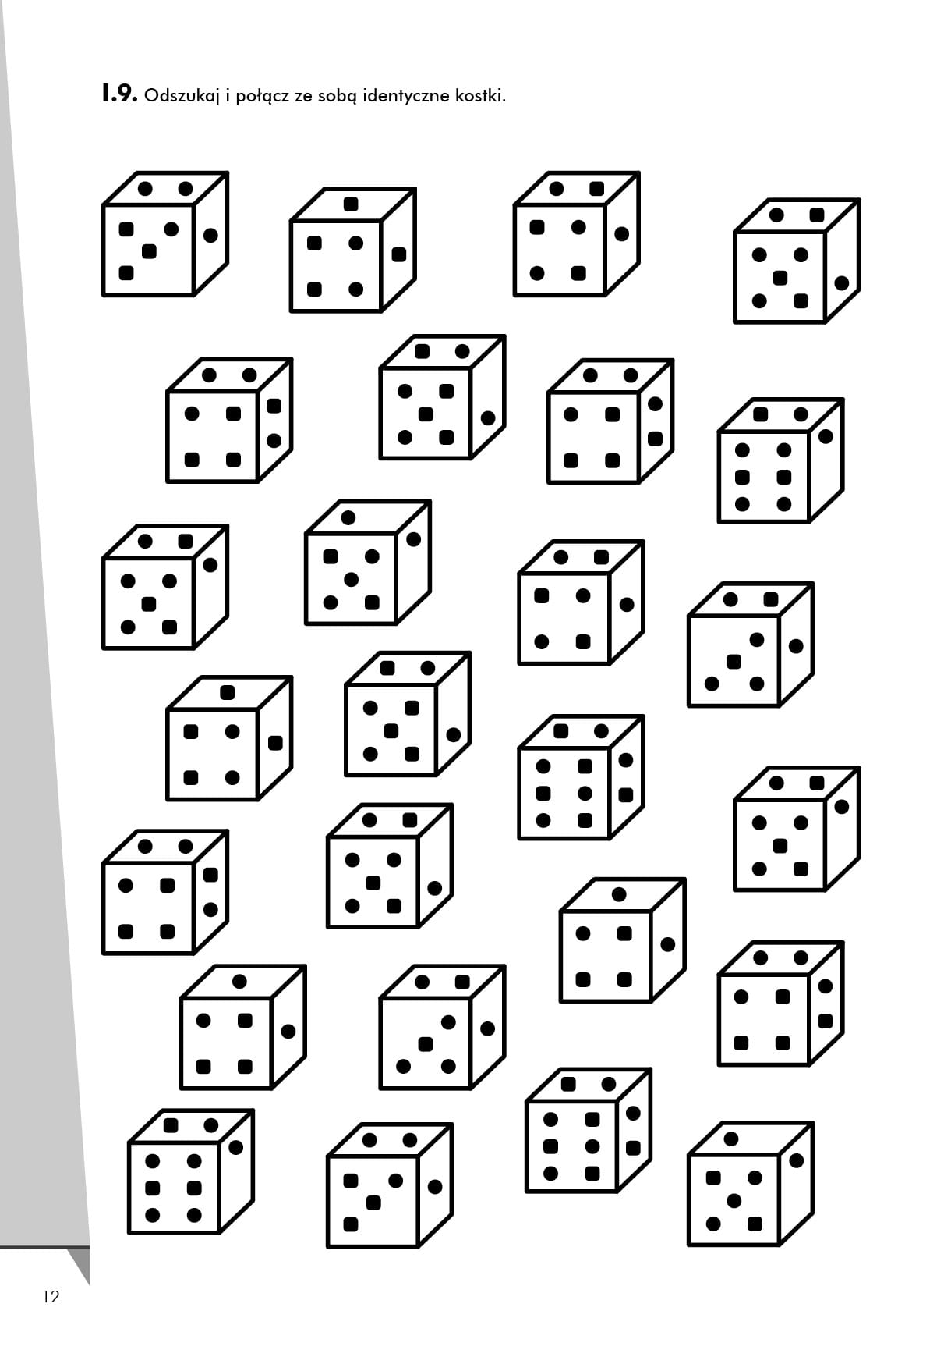

Ćwiczenie 4
